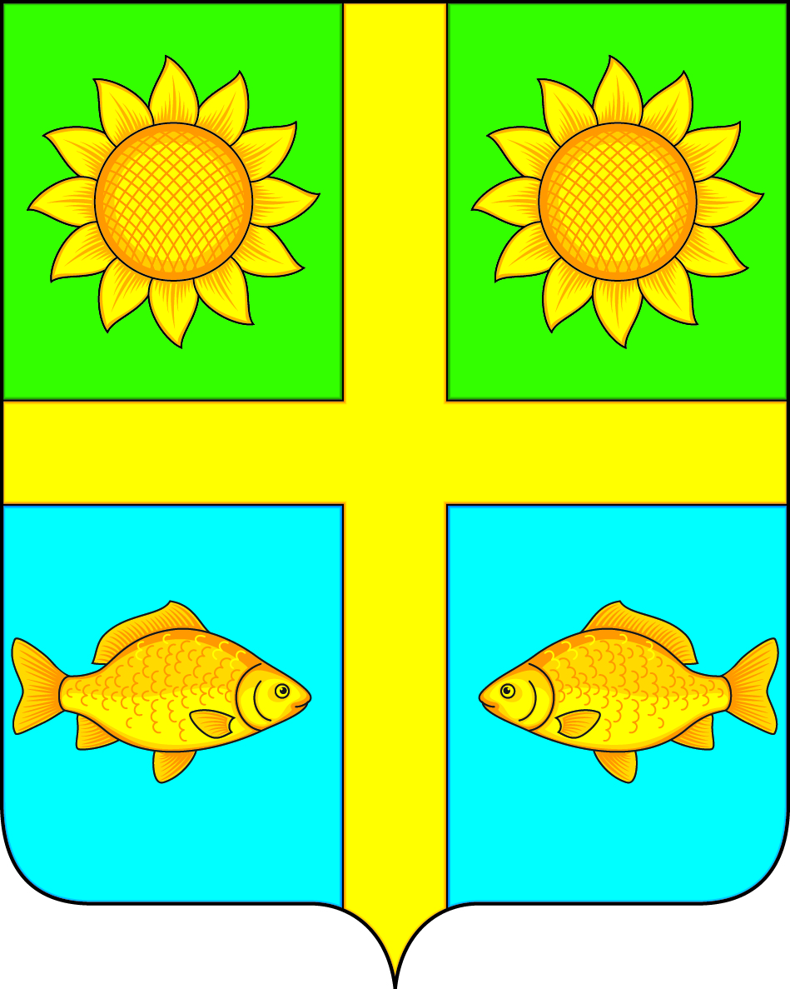
СОВЕТ НАРОДНЫХ ДЕПУТАТОВ
ПОПОВСКОГО СЕЛЬСКОГО ПОСЕЛЕНИЯ
БОГУЧАРСКОГО МУНИЦИПАЛЬНОГО РАЙОНА
ВОРОНЕЖСКОЙ ОБЛАСТИ
РЕШЕНИЕ

от « 26 » марта 2024 г. № 249
с. Лофицкое

О внесении изменений и дополнений в решение Совета народных депутатов Поповского сельского поселения от 28.12.2023 № 225 «О бюджете Поповского сельского поселения Богучарского муниципального района Воронежской области на 2024 год и на плановый период 2025 и 2026 годов»

В соответствии с Бюджетным кодексом Российской Федерации от 31.07.1998 № 145-ФЗ, Федеральным законом от 06.10.2003 № 131 – ФЗ «Об общих принципах организации местного самоуправления в Российской Федерации», Уставом Поповского сельского поселения, заслушав информацию бухгалтера МКУ «ЦБУИО Богучарского муниципального района Воронежской области» Дорошевой И. В. о внесении изменений в бюджет Поповского сельского поселения на 2024 год, рассмотрев экспертное заключение Правительства Воронежской области от 26.02.2024 № 19-62/20-62-П, Совет народных депутатов Поповского сельского поселения Богучарского муниципального района Воронежской области решил:

1.Внести в решение Совета народных депутатов Поповского сельского поселения от 28.12.2023 № 225 «О бюджете Поповского сельского поселения Богучарского муниципального района Воронежской области на 2024 год и на плановый период 2025 и 2026 годов» следующие изменения и дополнения:
1.1. Часть 2 статьи 1 дополнить пунктом 3 следующего содержания:
«3) прогнозируемый дефицит (профицит) бюджета Поповского сельского поселения на 2025 год в сумме 0,00 тыс. рублей, прогнозируемый дефицит (профицит) бюджета Поповского сельского поселения на 2026 год в сумме 0,0 тыс. рублей.».
1.2 Часть 1 статьи 6 изложить в следующей редакции:
«1. Установить верхний предел муниципального долга, в том числе верхний предел долга по муниципальным гарантиям Поповского сельского поселения Богучарского муниципального района Воронежской области по состоянию на 01 января 2025 года в сумме 0,0 тыс. рублей, на 01 января 2026 года в сумме 0,0 тыс. рублей, на 01 января 2027 года 0,0 тыс. рублей.».
2. Контроль за исполнением настоящего решения возложить на постоянную комиссию по бюджету, налогам, финансам и предпринимательству, по аграрной политике, земельным отношениям, муниципальной собственности и охране окружающей среды (Ейбогин В.В.) и главу Поповского сельского поселения Богучарского муниципального района Воронежской области Ленченко О.А.

Глава Поповского
сельского поселения О. А. Ленченко

